Title | MMC controller Interrupt cycle
Project | SkyWalker
Description | MMC controller Software statemachine과 Interrupt cycle 및 발생 횟수
Author | 권덕일
Date | 22/June/2006

PrimeCell을 기준으로 하여 interrupt 발생 cycle에 대해 조사해보았다.
INTIAL 관련 STATE
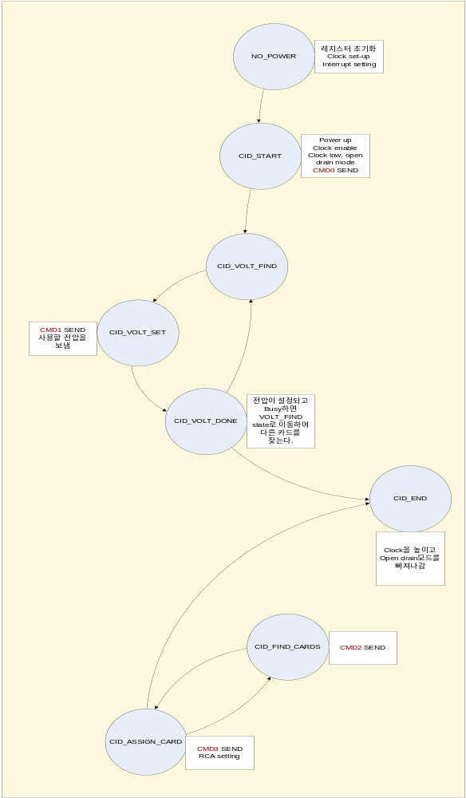
DATA READ or WRITE관련 STATE
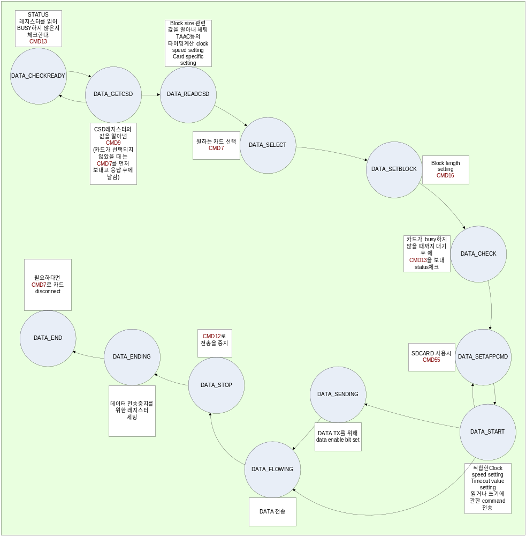
복잡해 보이지만 실제로 읽는 순서는 DATA_START 이후의 동작이다. Block 단위access의 경우 Command 하나로 동작하게 되어 있다.
1회의 command는 800cycle(400MHz clock을 기준)이 소요된다. Response check를 위해서 interrupt 사용이 불가피하다. 1회 interrupt의 경우 block read에 많은 영향을 주지 않으리라 생각된다.

ERASE 관련 STATE
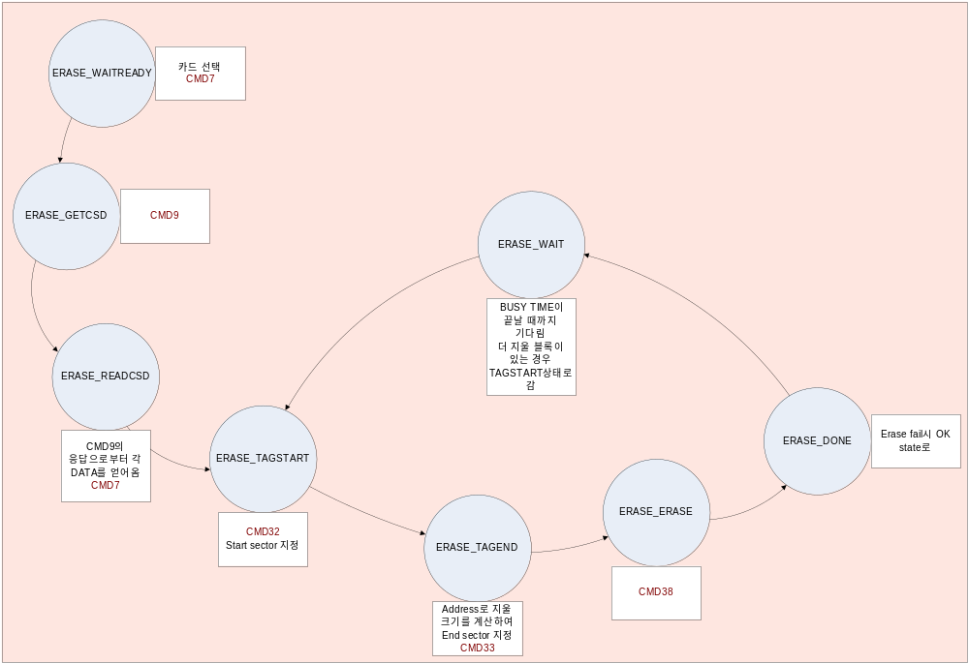

전체 STATE
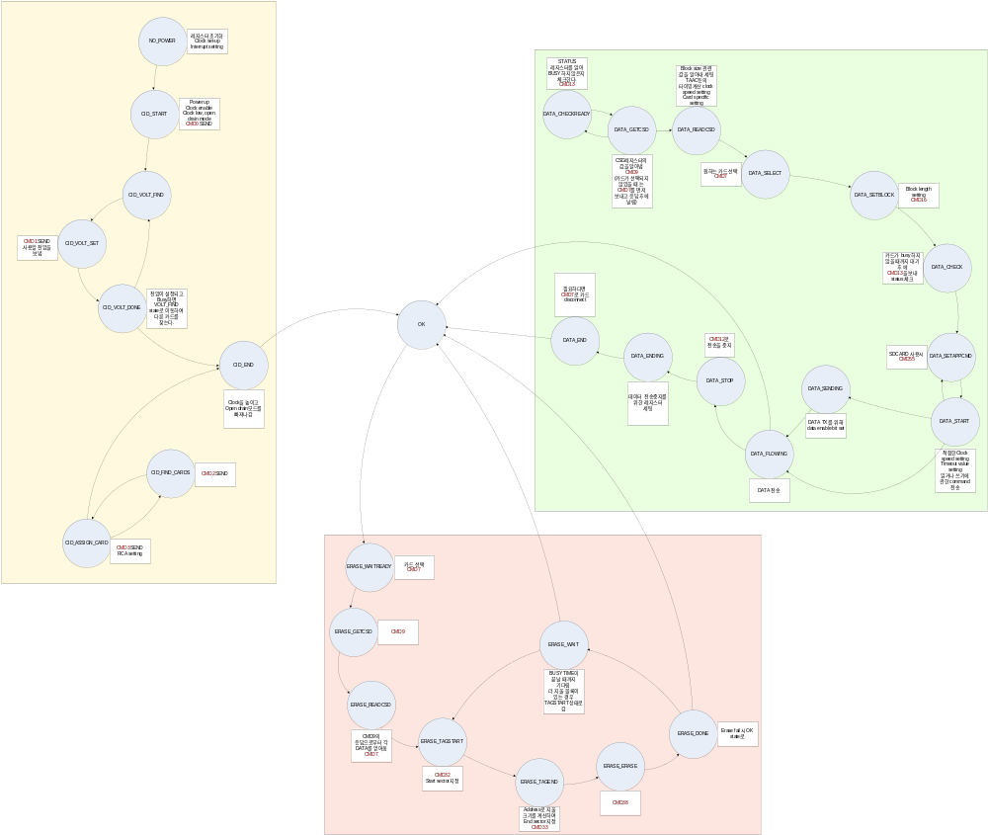

command에서 interrupt가 발생하는 경우는 다음과 같다.
Command 전송 중 에러가 없는 경우
- command가 다 보내졌을 때 (command 완료)
- response를 모두 받았을 때 (response 완료)
전송 중에 에러가 있는 경우는 다음과 같은 경우가 추가된다.
- CRC error가 발생한 경우
- command – response timeout의 경우

data에서 interrupt가 발생하는 경우는
전송 중 에러가 없는 경우
- data 전송 완료 시
- data block 전송 완료 시 (multiple transfer의 경우)
- FIFO 동작 (TX FIFO empty, RX FIFO full, half full 등)
Software state machine에서 이미 block size와 기타 설정들이 되어있는 경우
Single block 명령이나 multiple block 명령만 사용하면 되므로
- single block 전송의 경우
  - command 전송완료 interrupt 1회
  - response interrupt 1회
  - single block 전송완료

block read or write의 경우
DMA를 사용하지 않는 code는 인터럽트 루틴에서 FIFO를 읽어서 저장하는 방식을 사용
(INTERRUPT 지연 + MEMORY operation으로 인한 지연 발생요인)
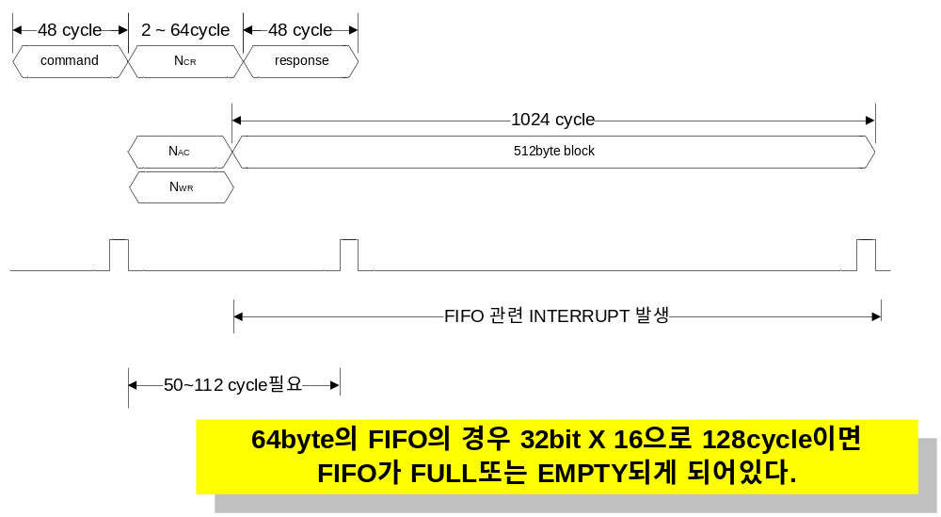

Command와 Response 사이의 interrupt 최소~최대 cycle은 50~112cycle이 필요하다.
약 2500nS에서 5600nS이므로 system clock을 400MHz 기준으로 1000~2240cycle이 된다.
명령 후 512byte의 1 block data 입출력을 완료하는데 필요한 최소시간(interrupt 무시의 경우)은 50+1024 cycle이 필요하다.(SD clock을 기준)

일단 64byte FIFO를 가지고 있는 경우를 살펴보면
READ의 경우 FIFO가 64byte인 경우 FIFO가 full되는데 128cycle이 걸린다.
128cycle은 136MHz AHB clock를 기준으로 할 때는 696cycle이 되고 400MHz를 기준으로 했을 경우 2048cycle마다 interrupt가 1번씩 뜨게 된다는 것이다. FIFO가 FULL이 되었을 경우 데이터를 전송할 것이고 이 때 약 16cycle의 PCLK가 필요하다 AHB를 기준으로 할 때는 32cycle이 소요된다.
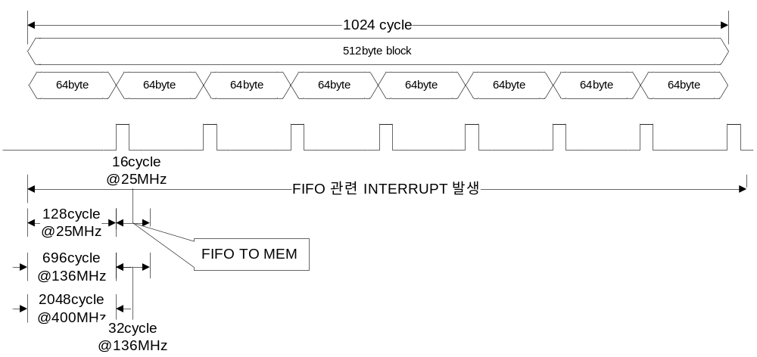
즉 64byte가 읽혀지는데 AHB bus clock을 기준으로 696+32=728cycle이 걸린다는 뜻이다.
위의 그림에서 interrupt latency를 고려하지 않았지만 실제 system에서 여러 interrupt를 사용할 것이므로 인터럽트 우선 순위 등의 여러 요인으로 인터럽트 처리가 느려질 수 있다.
FIFO가 FULL 또는 EMPTY의 경우 실제 MMC나 SD device로 동작을 하지 않게 되어 속도가 느려질 가능성이 높다.(=> double buffer 사용으로 해결 가능)

현재 2440의 SYSCLK은 400MHz, HCLK은 136MHz, PCLK은 68MHz로 되어 있다.
주기는 각 2.5ns, 7.35ns, 14.7ns가 된다.
2440의 SD controller가 APB에 붙어있다.
FIFO SIZE는
64BYTE로 FIFO가 FULL이 되기 위해서는
128 CYCLE @ SDCLK 25MHz 약 5ms
348 CYCLE @ PCLK 68MHz
696 CYCLE @ HCLK 136MHz
2048 CYCLE @ SYSCLK 400MHz 가 소요된다.
PCLK와 HCLK 사이에 2배 차이가 난다.

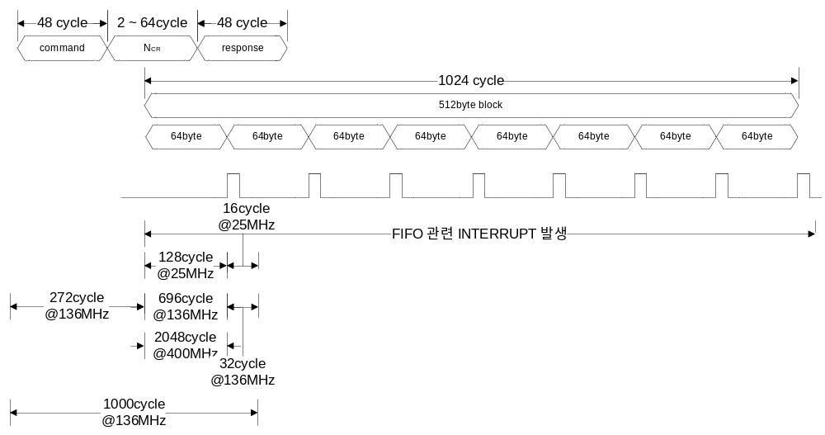
INTERRUPT로만 동작 시켰을 경우 READ동작을 살펴보면 FIFO가 FULL일 때 INTERRUPT가 발생하여 APB버스를 통해 모두 전송이 된다고 하면 PCLK 16 CYCLE이 필요하므로 이것은 16 * 14.7ns = 235 ns가 된다. 이것은 SYSCLK으로 하면 94cycle이 된다.
읽기 명령이 나가고 실제로 16word를 읽는데 HCLK을 기준으로 약 272(Command time)+696(SD to FIFO time) cycle이 걸리고 거기서 메모리로 읽어오는데 최소 32cycle이 걸리게 된다 (즉 64byte를 읽는데 cpu cycle을 기준으로 2942 cycle이 걸리고 AHB를 기준으로는 1000cycle이 걸리게 된다. 즉 7.3uS가 걸리게 된다. FIFO가 FULL일 때 interrupt가 발생하고 이 때 FIFO가 동작하지 않으면 속도가 저하되게 된다.)

위의 동작을 AHB BUS로 옮겼을 경우 16cycle을 줄일 수 있다.
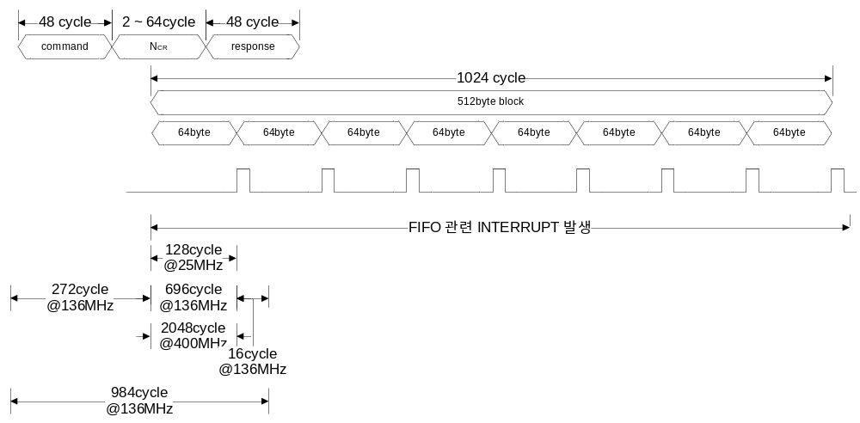
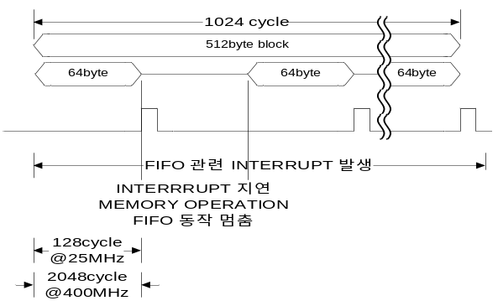
그림에서 double buffing을 하지 않으므로 interrupt cycle동안 read동작이 멈추게 되므로 손실 발생. 이 경우 512BYTE를 읽을 경우 64X8 즉 8회의 INTERRUPT가 발생하고 그에 따른 INTERRUPT LATENCY 발생하여 점점 느려지게 될 것으로 생각됨
  - FIFO DOUBLE BUFFERING및 FIFO SIZE조절로 INTERRUPT발생 횟수를 줄일 수 있다.
  - Interrupt 발생횟수를 줄인다. 8회를 1회로 줄이기

Device driver에서 block단위 access를 한다는 점에서 아래와 같은 경우를 생각해보면
512BYTE FIFO
1024 CYCLE @ SDCLK 25MHz 약 40ms
16384 CYCLE @ SYSCLK 400MHz
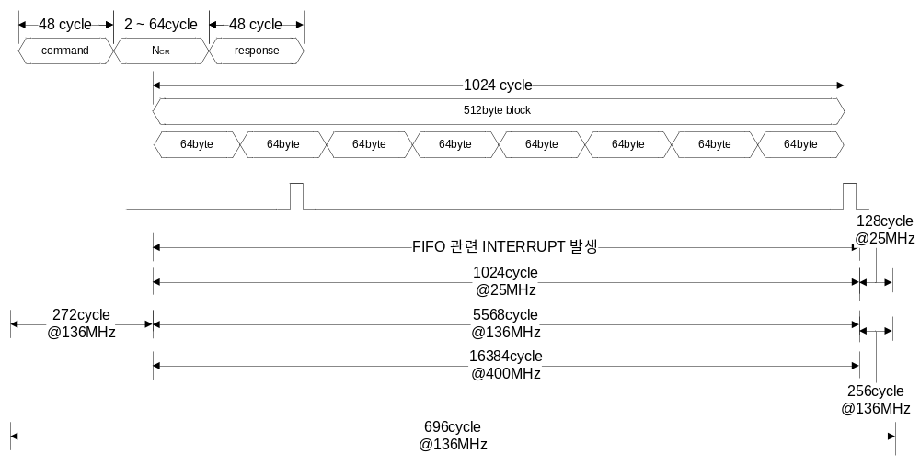
이 경우 512BYTE를 읽는데 SYSCLK을 기준으로 800(Command time)+16384(SD to FIFO time) cycle의 시간이 소요되고 거기서 PCLK를 통해 읽어오는데 PCLK 128CYCLE로 SYSCLK이 약 780 CYCLE이 필요하다.(여기에 Interrupt지연, bus arbitration, DMA cycle 지연을 포함하면 속도가 느려질 것으로 판단됨) (AHB에 붙어있을 경우 FIFO TO MEMORY cycle을 절반으로 줄일 수 있으리라 생각됨.)
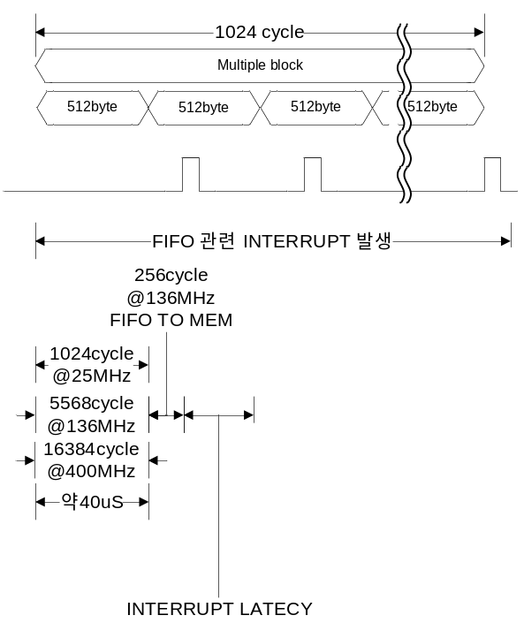
(총 17964cycle로 시간으로 계산하면 44.8uS가 된다 즉 read 명령 후 44.8uS만에 512byte가 읽혀진다고 볼 수 있다. 1block 전송 시 약 11.9MB/s가 된다 물론 인터럽트 및 기타 동작을 하면 속도가 더 느려진다고 할 수 있겠다. Interrupt 지연이 10000cycle이라 가정하면 44.8+25uS로 7.33MB/s정도라고 생각하면 되겠다. Interrupt latency linux에서 측정치가 10-15uS이상이라고 함. KELP게시판 참조)
  - SD CARD SPEC에서 50MHz까지 쓸 수 있다고 되어 있음(sandisk spec 참조)
  - SD clock을 올리는 방법 사용(driver문제 & memory spec 문제고려) 속도 2배가 됨.
  - AUTO BLOCK 전송
  - Multi - SD CARD 고려(여러 개의 sd를 하나의 card로..)

